Молдавский Государственный Университет

Факультет Математики и Информатики

Департамент Информатики

Индивидуальная работа

  [   №6   ]

по предмету  Операционные системы

Проверила: Butnaru Mariana, lector universitar

Выполнил: студент группы I2302,  Ciobanu Stanislav Igor

Кишинев, 2023

***Ход работы***

**Задание 1:**

Перенести третью по счёту с конца строку в начало файла. Для начала при помощи команды sed -i "1i\\$(cat query1 | tail -n 3 | head -n 1)" query1 копируем данную строку в начало файла. Затем используя sed -i "$(($(wc -l < query1) - 2))d" query1 удаляем оригинальную строку.

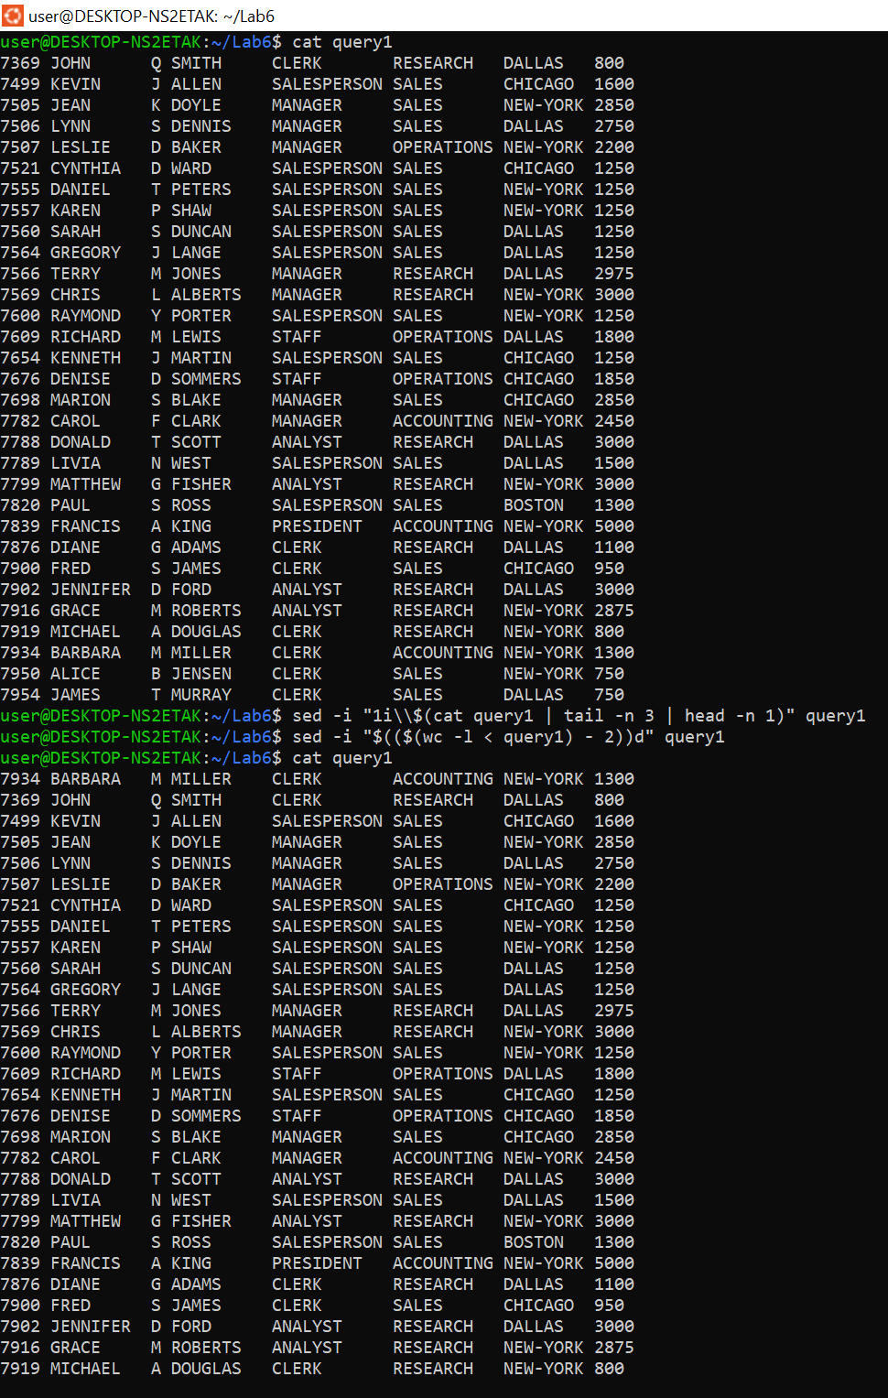

**Задание 2:**

Выбрать все строки, где операции были на сумму > 1000. Для этого используем cat| grep “^.\{86\}[1-9][0-9][0-9][0-9]” query1.

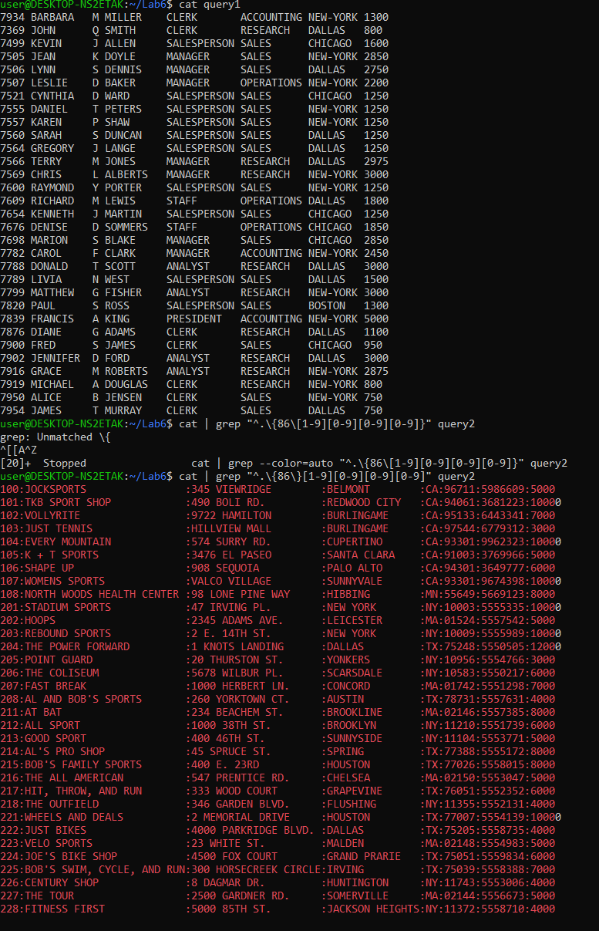

**Задание 3:**

Для подсчёта групп пользуемся командой cat | awk ‘{print $5}’ query1 }| sort | uniq -c

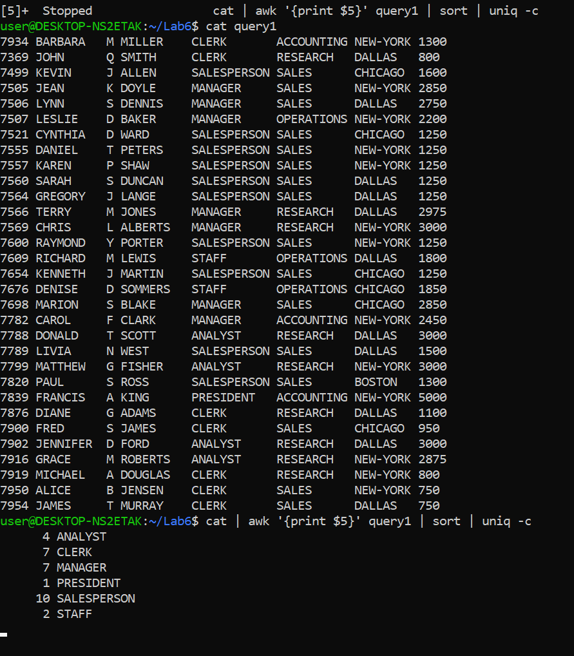

Или используем cat | grep -oP '(?<=^.{27}).*?(?=\s)' query1 | sort | uniq -c

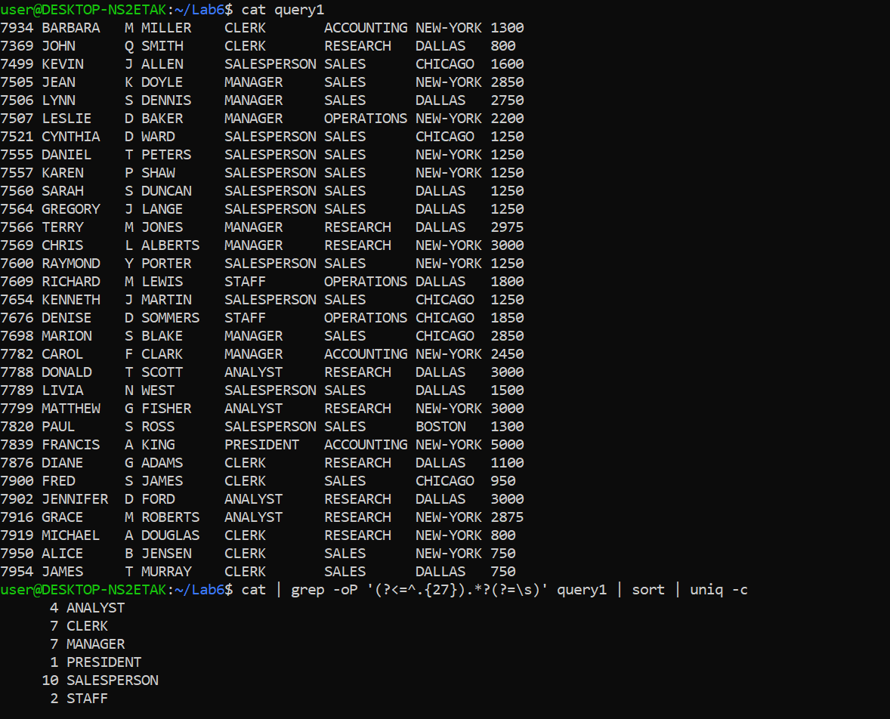

**Задание 4:**

Выбрать все строки, где зарплаты > 1000. Для этого используем cat| grep “^.\{59\}[1-9][0-9][0-9][0-9]” query1.

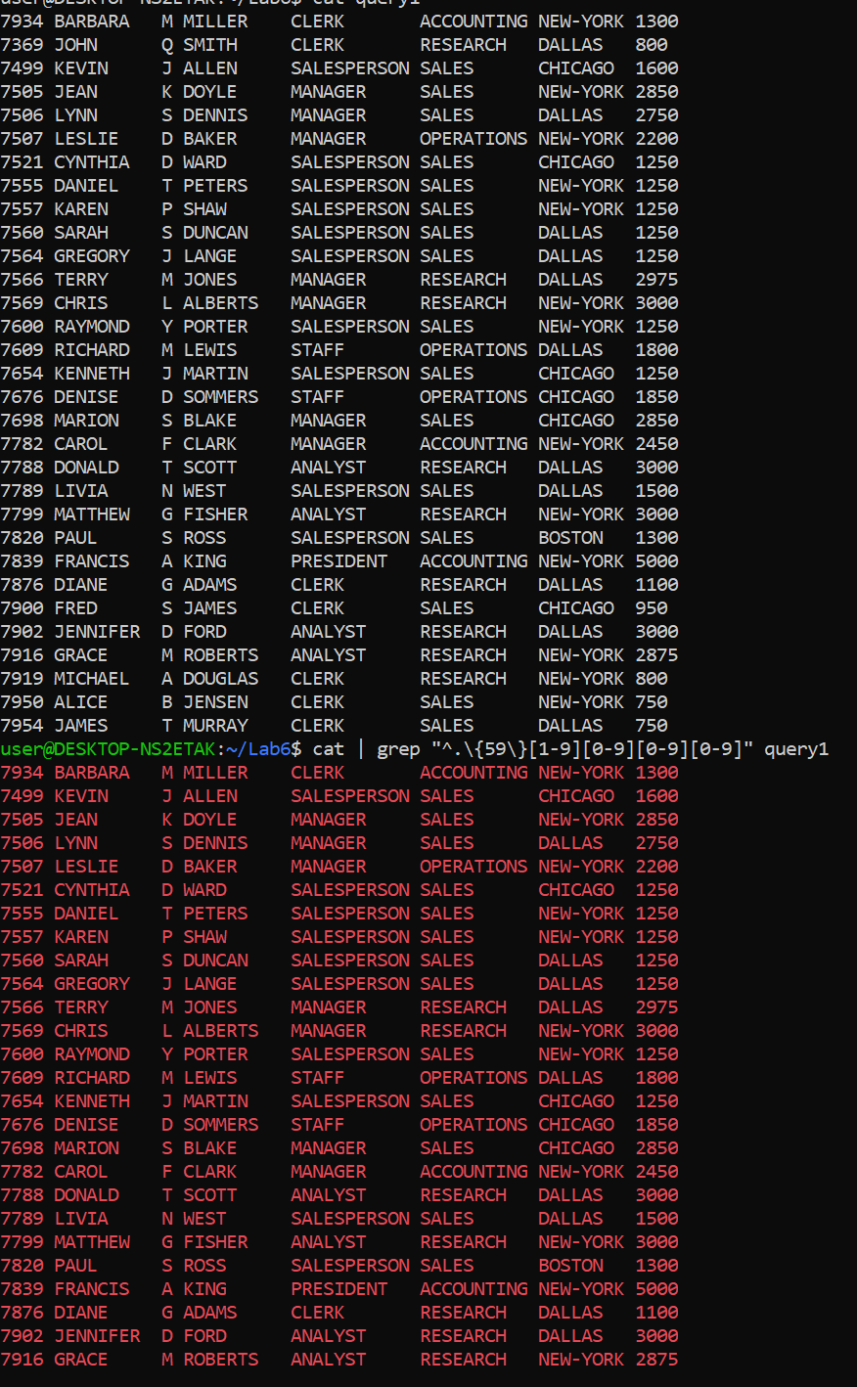

**Задание 4:**

Выбрать строки у которых мин цена != 15 а макс цена != 20. Используем команду cat | grep -v "^.\{36\}20" query3 | grep -v "^.\{43\}15"

